Dřeviny východní Asie se dokáží vyrovnat s posunem tropických cyklónů

Průhonice, 17. února 2021 – Přirozené lesní porosty východní Asie se dokáží flexibilně vyrovnat s disturbancemi, které způsobují tropické cyklóny. Schopnost dřevin přizpůsobit se různým světelným podmínkám jim může pomoci regenerovat v případě zvýšené frekvence disturbancí. To jsou závěry studie, na které pracovali vědci Botanického ústavu AV ČR s mezinárodním týmem kolegů a jejíž výsledky publikovali v časopise Global Ecology and Biogeography.

Vědci se snažili zjistit, jaký mají vliv tajfuny na regeneraci dominantních dřevin Dálného východu a zda se tyto dřeviny dokáží případně vypořádat s jejich zvýšenou aktivitou. Data sbírali podél 1500 km dlouhého gradientu v oblastech Jižní Koreje a východního Ruska, které jsou známy častým výskytem tropických cyklónů (= tajfunů). V hledáčku se ocitly nejběžnější dřeviny této oblasti jako dub mongolský, jedle mandžuská či borovice korejská. Pro výzkum byla použita letokruhová data odebraná z více než 800 stromů. Z dlouhodobé variability v šířce letokruhů lze zjistit detaily o životě jednotlivých stromů.

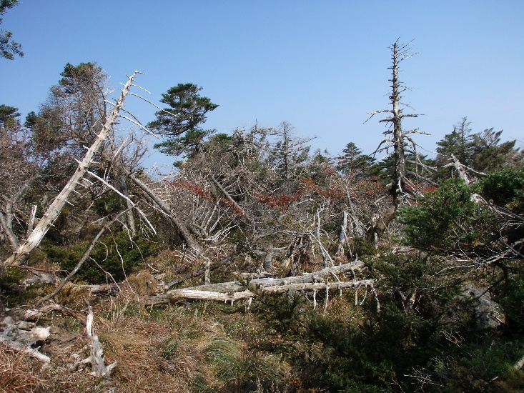
„Naše výsledky ukazují, že dosavadní škatulkování dřevin na stínomilné či světlomilné není úplně platné. Schopnost zkoumaných druhů stromů se přizpůsobit aktuálním světelným podmínkám byla poměrně výrazná a dává jim šanci zmlazovat v případě, že by se zvýšila frekvence tajfunů,“ říká spoluautor studie Jan Altman, z Oddělení funkční ekologie Botanického ústavu AV ČR a dodává: “Výsledky výzkumu jsou poměrně optimistické v době kdy globální změny mají povětšinou negativní vliv na lesní společenstva a přírodu obecně. V případě opačného zjištění by to totiž znamenalo, že v příštích letech můžeme očekávat výrazné změny v lesních ekosystémech, jelikož tajfuny se posouvají do nových oblastí, které na ně nejsou přizpůsobeny.“

Obr.: Národní park Hallasan (Jižní Korea), po ničivém tropickém
cyklónu, foto: J. Altman

Během posledního století se výrazně zvýšila aktivita tajfunů severně od oblastí, které jsou na tajfuny již více či méně přizpůsobeny. Pro oblasti, které se dříve nacházely na okraji areálu působení tajfunů, jsou takováto zjištění zcela klíčová. Na jejich základě totiž mohou být zavedena opatření ke zmírnění ničivého vlivu tajfunů i tam, kde s nimi není dost zkušeností z minulosti.

Výzkum bude pokračovat i v dalších oblastech, aby ověřil potenciál jiných druhů rostlinných společenstev vyrovnat se se změnou disturbančního režimu.

Zdroj:
Pavel Janda, Olga N. Ukhvatkina, Anna S. Vozmishcheva, Alexander M. Omelko, Jiří Doležal, Pavel V. Krestov
Alexander A. Zhmerenetsky, Jong‐Suk Song, Jan Altman (2021) Tree canopy accession strategy changes along the latitudinal gradient of temperate Northeast Asia, Global Ecology and Biogeography (DOI: 10.1111/geb.13259)

Kontakt
Jan Altman Mgr. Mirka Dvořáková
Oddělení funkční ekologie PR & Marketing Manager
jan.altman@ibot.cas.cz miroslava.dvorakova@ibot.cas.cz
tel. +420 736 444 844 +420 602 608 766

O Botanickém ústavu AV ČR, v. v. i.

Botanický ústav AV ČR je veřejná výzkumná instituce, která je součástí Akademie věd České republiky. Je jedním z hlavních center botanického výzkumu v ČR. Zabývá se výzkumem vegetace na úrovni organizmů, populací, společenstev a ekosystémů. V současnosti soustřeďuje přes 130 vědeckých pracovníků a doktorandů v celé škále terénně zaměřených botanických oborů od taxonomie přes evoluční biologii, ekologii až po biotechnologie. Hlavním sídlem ústavu je zámek v Průhonicích. Součástí jsou také odloučená vědecká pracoviště v Brně a Třeboni a terénní stanice na Kvildě a v Lužnici. Ústav navíc zajištuje správu jednoho z nejvýznamnějších zámeckých parků v České republice, Průhonického parku, zařazeného na seznam památek UNESCO. Více informací je na www.ibot.cas.cz.

